SIARAN PERS

TIM KOMUNIKASI DAN MEDIA KTT KE-43 ASEAN 2023

No.10/SP/TKM-ASEAN2023/INA/8/2023

Tarian Nusantara Pukau Delegasi 30th ASCC

Jakarta, 30 Agustus 2023 – Pertunjukan budaya Indonesia memukau para delegasi pertemuan 30th ASEAN Socio Cultural Community (ASCC) yang hadir dalam jamuan makan malam atau gala dinner di Ballroom Hotel Langham, Jakarta, pada Selasa (29/8/2023).
Selama jamuan makan malam, para delegasi dihibur oleh pertunjukan seni tari bertajuk Pesona Nusantara dari Amara Satya Project yang didukung oleh Kementerian Pendidikan, Kebudayaan, Riset, dan Teknologi.
Pesona Nusantara yang ditampilkan pada malam itu merupakan rangkuman tarian yang berasal dari sejumlah daerah di Indonesia seperti Sumatra, Jawa, Bali, Kalimantan, Sulawesi, hingga Papua.
Penampilan apik para penari yang menunjukkan ragam budaya Indonesia ini berhasil mencuri perhatian para delegasi di sela jamuan makan malam.
“Mereka terpukau. Mereka terdiam dan menatap ke arah panggung melihat tampilan tari Pesona Nusantara,” kata kata Master Ceremony (MC) Gala Dinner 30th ASCC Meeting Tantri Moerdopo, pada Tim Komunikasi dan Media KTT ke-43 ASEAN, Rabu (30/8/2023).
Latar belakang panggung yang menampilkan secara visual keelokan daerah asal tarian menambah keindahan pertunjukan pada malam itu.
Hal itu membuat para delegasi semakin menikmati rangkaian tarian Nusantara yang ditampilkan. Suasana semakin meriah dengan alunan musik daerah yang dikemas dengan genre pop saat mengiringi para penari tersebut.
“Saat tarian dari Kalimantan, maka layar di latar panggung akan menyesuaikan,” kata Tantri.

Sementara itu lima dokumen disepakati the 30th ASEAN Socio-Cultural Community/ASCC) 2023 akan dibawa pada Konferensi Tingkat Tinggi (KTT) ke-43 ASEAN 2023 pada 5--7 September 2023 di Jakarta.

Sidang yang dipimpin oleh Menteri Koordinator Bidang Pembangunan Manusia dan Kebudayaan (Menko PMK) Muhadjir Effendy selaku ketua tersebut turut dihadiri oleh Menteri Bidang Sosial Budaya negara anggota ASEAN, Timor-Leste sebagai observer, dan Sekretaris Jenderal ASEAN.

Lima dokumen yang akan dibawa ke KTT ke-43 ASEAN untuk diadopsi yaitu terkait pembangunan inklusif disabilitas, perubahan iklim, kesetaraan gender dan pembangunan keluarga, pendidikan anak usia dini, serta ketahanan berkelanjutan. (Tri/Donna/Elvira Inda Sari)

***

Untuk Informasi lebih lanjut, silakan menghubungi kontak di bawah ini.

Dirjen Informasi dan Komunikasi Publik Kementerian Kominfo – Usman Kansong (0816785320).

Dapatkan informasi lainnya di http://asean2023.id, https://infopublik.id/kategori/asean-2023, dan https://indonesia.go.id/kategori/ragam-asean-2023

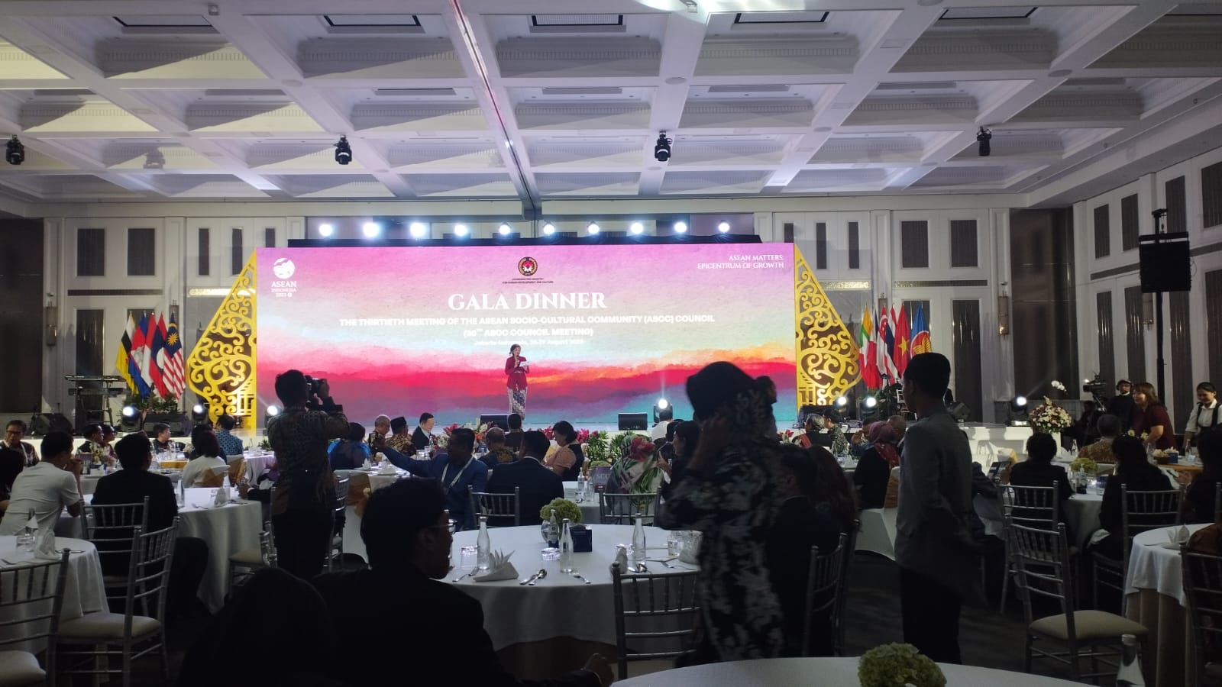

Para delegasi 30th ASEAN Socio Cultural Community (ASCC) meeting dimanjakan dengan makanan khas Indonesia saat jamuan makan malam atau gala dinner di Ballroom Hotel Langham, Jakarta, pada Selasa (29/8/2023). (Tri Antoro/InfoPublik)

